Métodos Anticonceptivos
Sergio Alejandro Murguia Orozco
Daniel Salvador Rojas Tapia
Entrega: 14 de septiembre de 2016

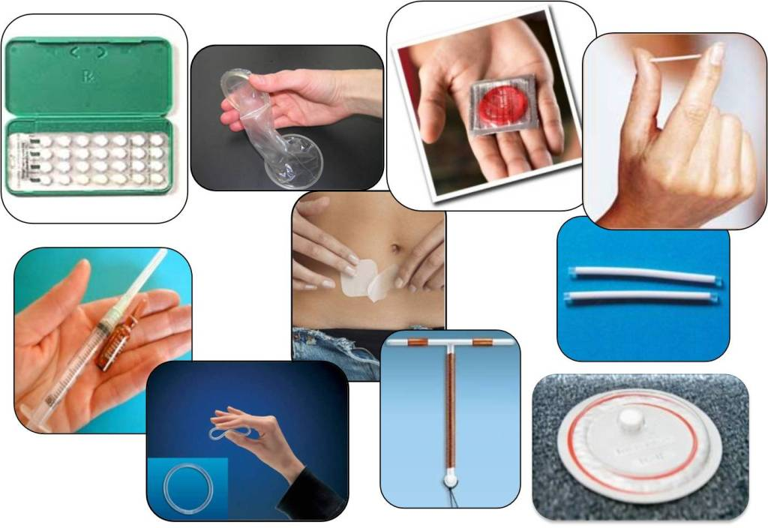

Naturales  Químicos  Hormonales  Quirúrgicos | Método de Billings o del Moco Cervical  Su efectividad es del 75% al 98.5% siempre que los datos se sepan entender.  Este método consiste en observar tanto la consistencia como el olor del moco vaginal. En el momento de la ovulación este moco vaginal es transparente, elástico y abundante.  Método basado en la Temperatura Basal  Su efectividad es del 85% al 97% en condiciones normales.  El aumento en los niveles de progesterona por la ovulación provoca un aumento de la temperatura basal equivalente a no más de medio grado centígrado aproximadamente.  Método Sintotérmico  Su efectividad es del 97% si los todos los datos se interpretan correctamente.  Los espermicidas.  Existen en el mercado en forma de cremas, geles, óvulos vaginales, aerosoles, tabletas vaginales,  supositorios o películas vaginales disolubles t  Tienen una doble acción,  por un lado el ingrediente activo o agente espermicida inmoviliza o  mata a los espermatozoides, y por el otro, la emulsión que contiene la  sustancia activa que forma un abarrera que bloquea la apertura del cérvix.  Píldora del día Después  No es un anticonceptivo regular, sino un método de emergencia. Se toma en caso de relación sexual sin protección o forzada. Inhibe la ovulación y fecundación mediante la ingesta de una sola píldora o dos separadas por 12 horas, dentro de los tres días siguientes a la relación. Cuanto más cercana a la relación sin protección se tome mejoraría su eficacia.  Píldoras anticonceptivas  Es uno de los métodos mas utilizados en el mundo, Vienen por dosis de 21 o de 28 pastillas. La primera pastilla se toma el primer día de la menstruación o sangrado, posteriormente, se toma una diaria a la misma hora que la anterior, de preferencia por las noches, durante 28 días si el empaque trae 28 pastillas, y durante 21 si el empaque tiene 21 pastillas, durante la última semana se espera el sangrado o menstruación.  Inyectables  Se aplica una inyección cada 30 días, la primera debe ser el primer día del sangrado y de ahí en adelante repetir la dosis cada 30 días, puedes aplicarla tu misma en forma intramuscular, algunas vienen en jeringas precargadas  Parche Anticonceptivo  Es un anticonceptivo que se adhiere en la piel y garantiza la entrada de estrógenos y progestinas manteniendo una protección anticonceptiva continua, se utiliza por periodos de 28 días.  Vasectomía  La vasectomía es una operación de cirugía menor que pone fin permanente a la fertilidad masculina, mediante la sección y ligadura de los conductos deferentes. El resultado es la ausencia de espermatozoides en la eyaculación, evitando el embarazo.  Ligadura de trompas  Es un procedimiento quirúrgico mediante el cual se atan y cortan las trompas de Falopio, que transportan el óvulo del ovario al útero, para impedir que el óvulo se encuentre con el espermatozoide y así evitar el embarazo. | 